Nama : Gusti Pranata Ari Wibowo

Nim : A11.2017.10808

Matkul : Bengkel Coding

1 . Disini Saya Membuat Databases baru (Login sama phptd )

Dengan Mengunakan Server ( VPS OS Centos )

Kebutuhan installasi : Mysql dan php-mysql

MySQL Server adalah sistem manajemen basis data (DBMS) open source yang sangat populer. Ini

merupakan bagian integral dari LAMP (Linux, Apache, MySQL, PHP/Python/Perl) stack, yang sering

digunakan untuk mengembangkan dan mengelola aplikasi web.

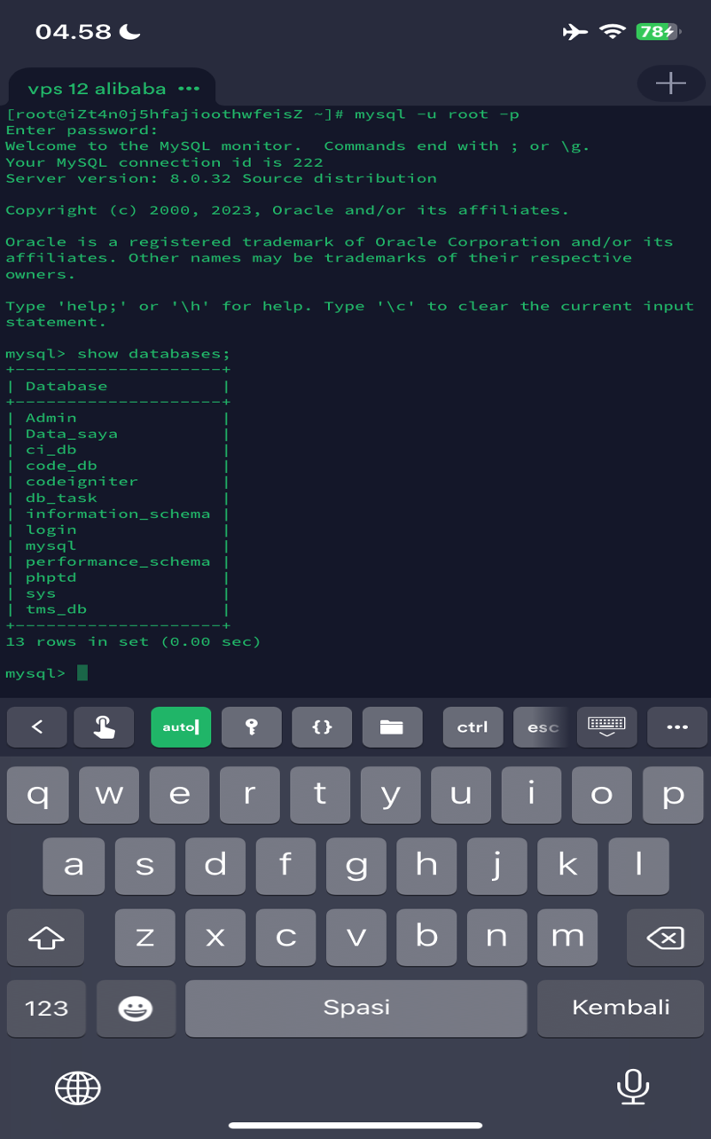

2 . config.php adalah salah satu dari banyak cara yang digunakan dalam pengembangan web untuk mengatur koneksi ke database.

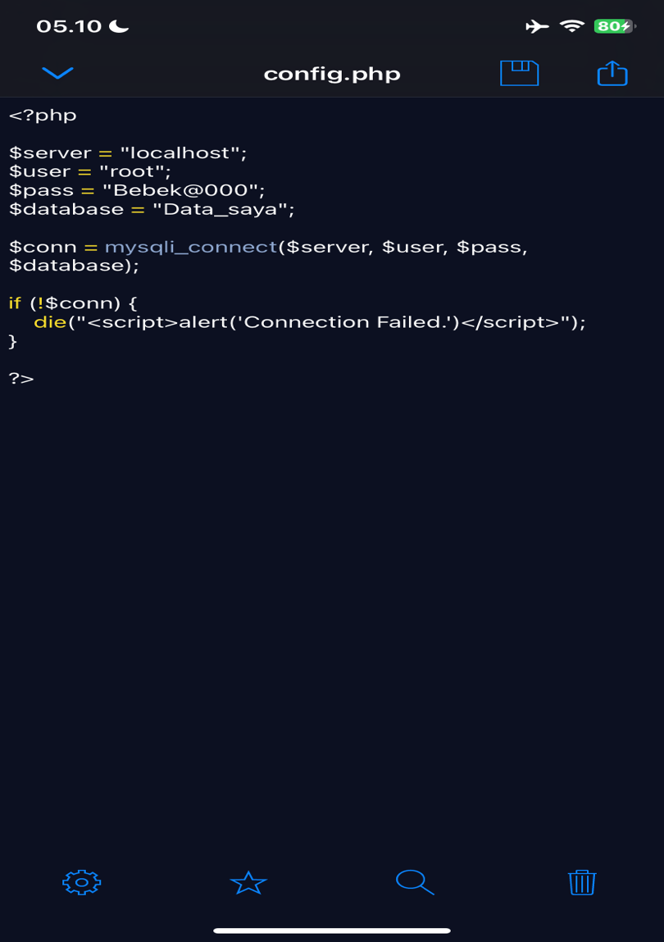

3. PHP adalah bahasa pemrograman yang sering digunakan dalam pengembangan web untuk memproses data yang dikirim dari halaman HTML. Dalam konteks PHP, "POST" merujuk pada cara menerima dan memproses data yang dikirim melalui metode POST dari formulir HTML.

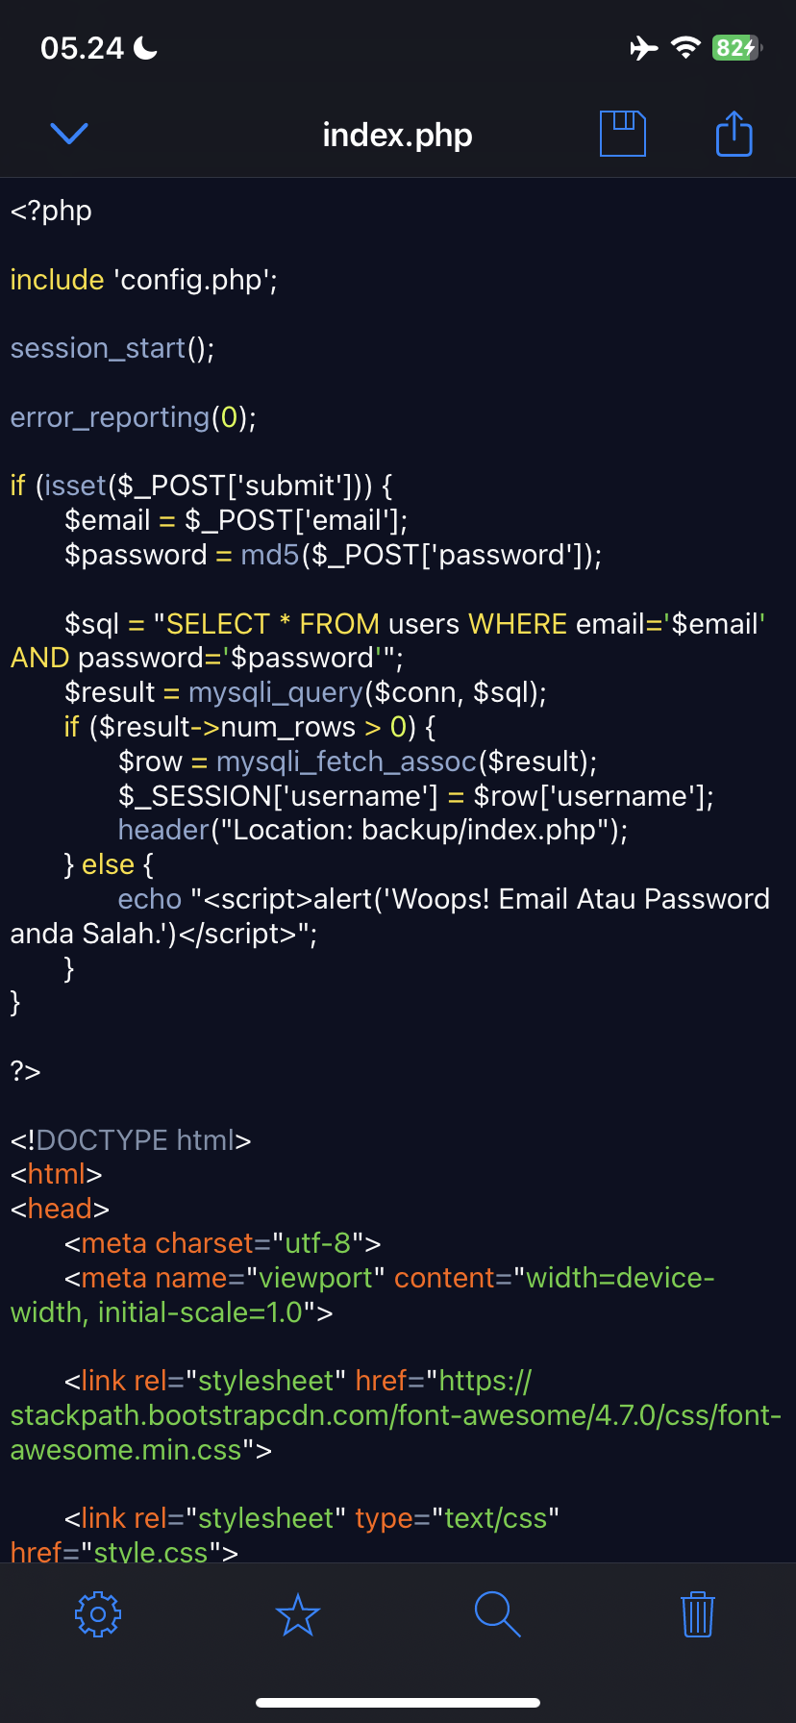

4. 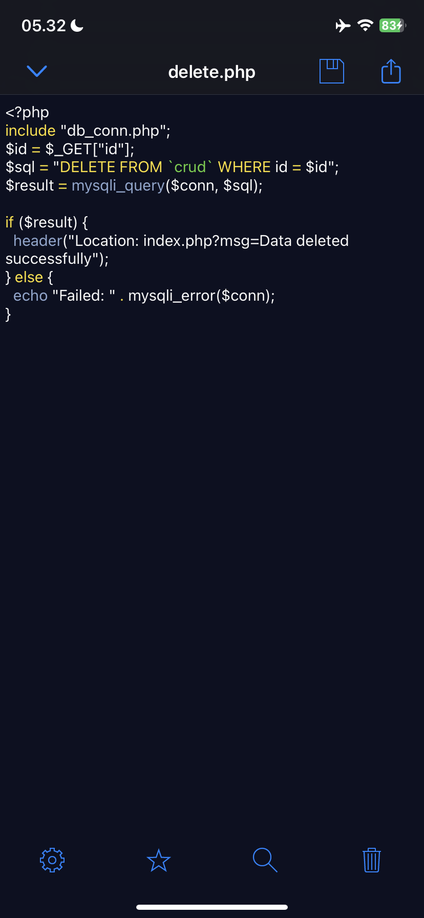Selanjutnya, delete.php memeriksa apakah parameter 'id' telah diterima melalui metode GET. Biasanya, id digunakan untuk menentukan data mana yang akan dihapus.

Setelah operasi DELETE selesai, kode akan memberikan pesan ke pengguna, entah itu berhasil atau gagal.

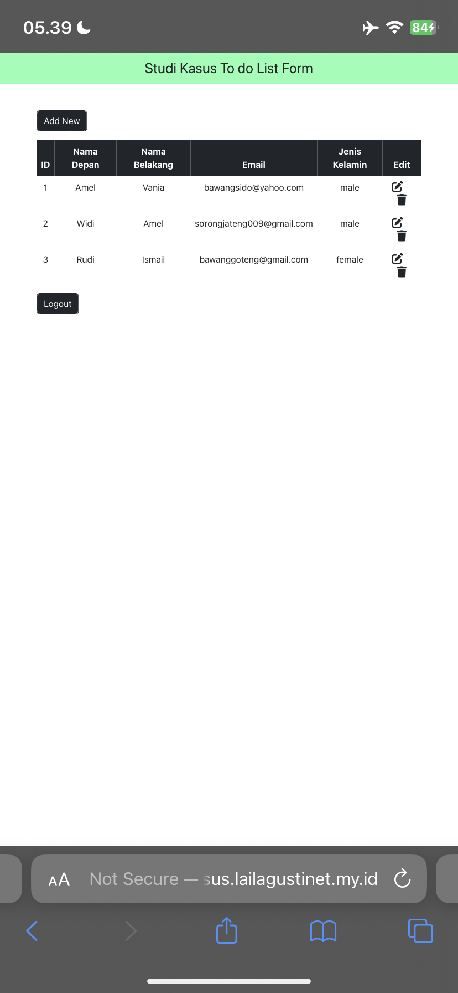5. web server berfungsi sebagai perantara antara pengguna akhir dan sumber daya web, memungkinkan pengguna untuk mengakses halaman web dan sumber daya online.

* Add New ( Membuat Data nama baru di to do list )
* Logout ( penting untuk menjaga keamanan akun dan data pengguna )